La meritocracia, el Cielo… y Dios

Eduardo de la Serna

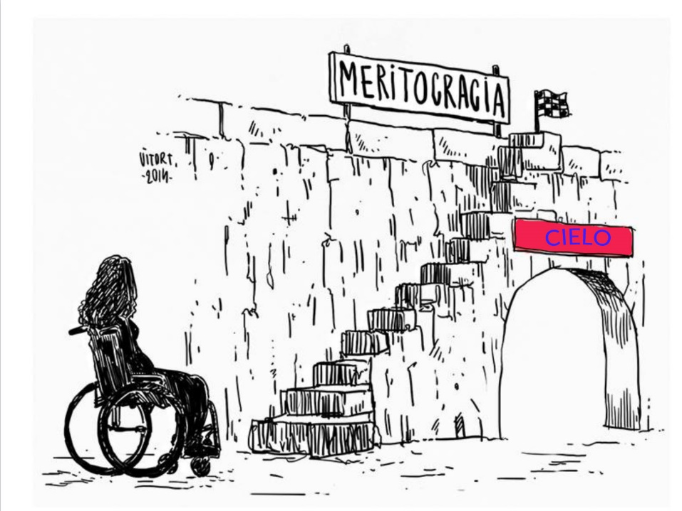

Hace ya varios días, mi amiga Consuelo, teóloga feminista, me envió una cita excelente de Dorothee Sölle: “La comprensión individualista de Jesús como ‘mi salvador personal’ es una catastrófica consecuencia del capitalismo”. Dorothee (1929-2003) fue una gran teóloga protestante alemana, no muy reconocida en su tiempo en el mundo académico, pero luego muy valorada en los ambientes feministas, de la teología de la liberación y el mundo de la “teología política”, al nivel -nada menos- que de Jürgen Moltmann y el recientemente fallecido, el enorme Johann Baptist Metz (+ 2 de diciembre de 2019).

La relación entre la fe y la política viene desde el comienzo de la humanidad, y los intentos de separarlas (recurriendo de un modo fundamentalista a la frase “devuelvan al César lo que es del César y a Dios lo que es de Dios”) suelen ser excusas por estar en desacuerdo con las teologías o las políticas vigentes, pero rápidamente olvidadas cuando se coincide con ellas, como es el caso de Bolsonaro o los golpistas bolivianos. Entre ambas hay una retroalimentación constante, simplemente porque ambas son humanas, y ambas abarcan el núcleo vital de la humanidad (mal que les pese a los fundamentalistas agnósticos). Ya, por ejemplo, una de las obras fundacionales de la moderna sociología, La ética protestante y el espíritu del capitalismo, de Max Weber (1864-1920) señalaba la influencia del calvinismo en la ideología capitalista. Es cierto que, con toda probabilidad Juan Calvino (1509-1564) estaría en total desacuerdo (como grandes calvinistas contemporáneos lo sostienen) con esta lectura, pero es cierto que “en su nombre” se sostenía que el signo “visible” de la predestinación era la prosperidad. Si todos estamos predestinados (decían) a la salvación o la perdición, ¿cómo saberlo para no quedar sumidos en la angustia? La prosperidad es un signo de ello, afirmaban. Ser prósperos, entonces, es un signo de que Dios nos bendice: God bless America.

No está de más recordar que el fin de la Edad Media marcó, entre otras cosas, un paso del teocentrismo a un cierto antropocentrismo. Esto permitió, a su vez, un paso al individualismo. No puedo dejar de señalar la notable diferencia entre el individualismo (sólo yo) y el personalismo (yo, tú, nosotros, como destacó el gran Martin Buber, por ejemplo).

Otro elemento a tener en cuenta, que merecería un mayor y detenido análisis, es la influencia del helenismo en el pensamiento teológico (razonable cuando Ireneo [130-ca.200] y Justino [100-165] intentaron dialogar con la sociedad, pero inadecuado en muchísimas circunstancias en este tiempo nuestro; José Ignacio González Faus insistió en “Deshelenizar el cristianismo”, algo rechazado por el papa emérito Benito XVI en el olvidable discurso en Ratisbona (12 de septiembre de 2006). La antropología helénica, por ejemplo, resulta hoy incomprensible (el dualismo: cuerpo-alma; el machismo; el poder, entre otros). La insistencia en lo sexual como “el pecado” parece de una notable influencia greco-romana. A modo de ejemplo, notemos que en los así llamados “Diez Mandamientos” hay dos en los que se insiste en un carácter sexual que no tenían en su origen bíblico; no se trata de “no fornicar/cometer actos impuros” (la impureza, por ejemplo, en la Biblia es ciertamente ritual, no sexual) sino de no “cometer adulterio” (6º mandamiento), es decir, no tener relaciones con una mujer que “pertenece” a un varón. En ese mismo sentido, no se trata de “no desear la mujer del prójimo” (9º mandamiento) sino de no desear la casa del prójimo, la mujer del prójimo, los esclavos, los burros, el buey…”, es decir, la propiedad. Es absolutamente cierto que nadie hoy (salvando los fundamentalistas más abyectos) sostendría que la mujer es “propiedad” del varón. Aquí solo pretendo señalar el acento “no sexual” de un texto “sexualizado” con el tiempo por cierta lectura eclesial. La insistencia sexual vuelve a poner el acento en algo “individual”, se trataría de pecados “privados”, y así se valora negativamente como más grave una relación sexual o la masturbación que el soborno, la tortura o la guerra.

Pero es importante señalar, volviendo a Dorothee, que no solamente se trata de ambientes protestantes, sino que también en ambientes católicos (especialmente fundamentalistas) que hay una insistencia en una relación “individual” con Dios. Son frecuentes, por ejemplo, los cantos en los que se insiste en “Dios y yo”: ven a “mi vida”, el espíritu se “mueve en mí”, cantos en los que prima el “yo” y está ausente el “nosotros”. El nosotros “eclesial”. El “otro”.

Y en este sentido, me parece preocupante, la insistencia (más del ambiente católico que protestante) en el tema del “mérito”. Y dejo de lado el uso cotidiano (“vas a tener que hacer mucho mérito para conseguir…”) y me quiero detener fundamentalmente en el corazón de la “vida cristiana”. Desde el “Reino de Dios” hasta el mismísimo “cielo”. Todo pareciera moverse en el terreno de los méritos. Hay que “edificar” el reino, hay que “ganar” el cielo. El terreno no necesariamente es individual, pero suele serlo y quedaba sintetizado en el espantoso “salva tu alma”, como si uno y no Dios la salvara, como si se tratara del alma y no de toda la persona y de la mía y no de la nuestra. Como si no existiera el “pecado social” (es por esto que en los sectores más conservadores se intenta señalar que la Iglesia no es “pecadora”, sino que lo son los miembros… los individuos). No estaría mal dejar a Dios intervenir en la historia (sabiendo que interviene por nuestra mediación, porque no es un “Gran Titiritero”) y dejar que sea suya la iniciativa de reinar, aunque cuente con nuestra colaboración para ello; Él lo edifica, nosotros colaboramos (don y tarea). Pero lo más significativo de toda esta perversión teológica es la comprensión del Cielo como la gran “meritocracia”. Yo voy al cielo porque hice méritos (o al infierno si no los hice). Dejo de lado el dato ya conocido de que ni el cielo ni el infierno son un “lugar” sino un encuentro: Dios con nosotros o nosotros sin Dios. Y ese encuentro, como todo lo que tiene que ver con el amor, no se trata de méritos, sino de “gracia”. Nadie merece la amistad de nadie; simplemente dos amigos nos elegimos mutuamente (y bastante repudiables son los padres o madres que intentan “sobornar”, con regalos, por caso, a sus hijos o hijas para que “los quieran” o los quieran más que al otro u otra). Por cierto, que en la amistad hay acciones, palabras, cosas que pueden fracturar, o matar una amistad. Pero no se trata de méritos, insisto, se trata de amor, de encuentro, de gracia y eventualmente de desencuentros. El cielo no es meritocracia (y si miramos nuestro presente político mundial actual, quizás la meritocracia se asemeje más al infierno). Dios es amor. Nada que se diga de Dios es más pleno que afirmar esto. Y Dios no sabe hacer nada que no tenga que ver con el amor, no puede hacer nada que no sea amor… Y, lo repito, en el amor no entra el mérito. Teresa de Lisieux dice que “hay una ciencia que Dios no conoce… la del cálculo”. Entender la vida cristiana como “meritocracia” -parafraseando a Dorothee- es una catastrófica consecuencia del neoliberalismo.

Imagen tomada (y trabajada) de http://www.libertyk.com/blog-articulos/2019/1/15/i-igualdad-de-oportunidades-y-meritocracia-por-jan-doxrud

http:\\blogeduopp1.blogspot.com
https://www.religiondigital.org/un_oido_en_el_evangelio_y_otro_en_el_pueblo/

